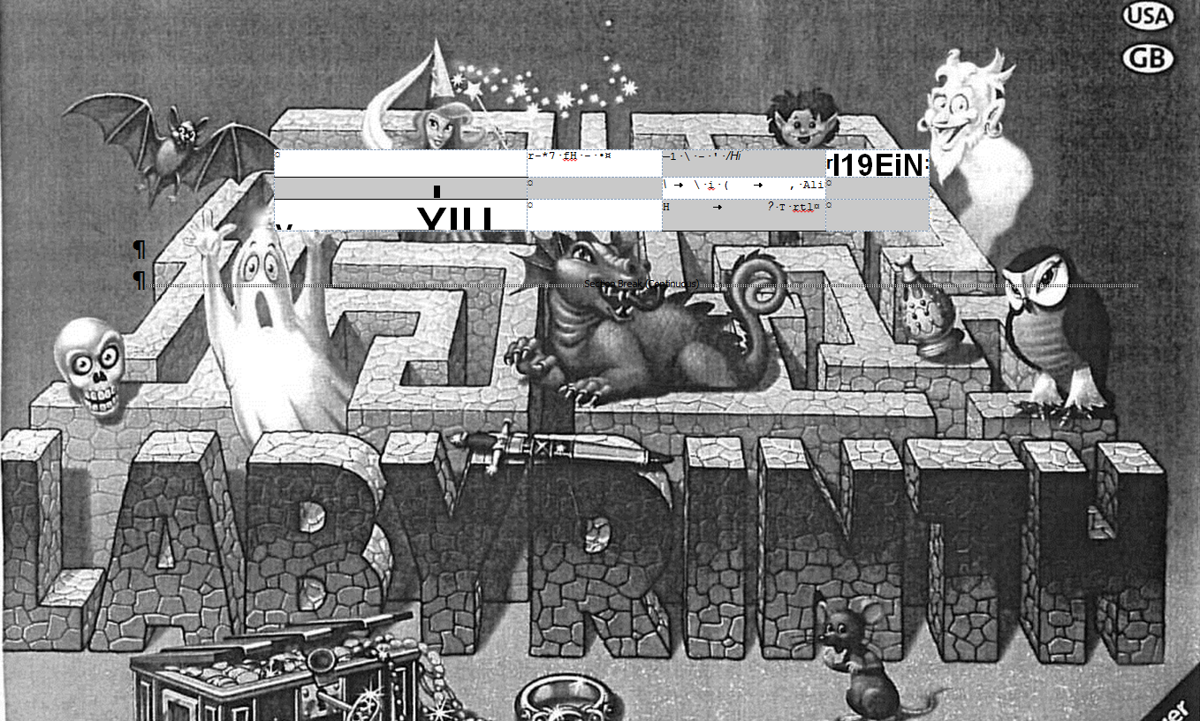

Οι παίκτες παίζουν με τη σειρά για να αναζητήσουν στο Λαβύρινθο τα μαγικά αντικείμενα και τα πλάσματα που τους αναλογούν. Πρέπει να κινούνται προσεκτικά γιατί ο λαβύρινθος συνεχώς μεταβάλλεται. Οι κάρτες θησαυρού μοιράζονται μυστικά στους παίκτες. Οι κάρτες λαβυρίνθου τοποθετούνται τυχαία στο ταμπλό και ο πρώτος παίκτης χρησιμοποιεί την επιπλέον κάρτα λαβυρίνθου για να κινήσει τον πρώτο τοίχο του λαβυρίνθου. Είναι στο χέρι σας να μετακινείτε στρατηγικά τους τοίχους, ώστε να μαζεύετε τους θησαυρούς σας, αλλά ταυτόχρονα να μπλοκάρετε το δρόμο στους άλλους παίκτες.
Το παιχνίδι περιλαμβάνει 1 ταμπλό, 34 κάρτες λαβυρίνθου, 24 κάρτες θησαυρού και 4 πιόνια σε διαφορετικά χρώματα.
Κατάλληλο για παίκτες από 8 χρονών και πάνω.
Ένα μαγικό, εθιστικό παιχνίδι για όλη την οικογένεια!

ΣΤΟΧΟΣ ΤΟΥ ΠΑΙΧΝΙΔΙΟΥ
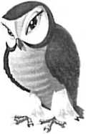
Ψάχνετε τα μαγικά αντικείμενα και τα πλάσματα που σας αναλογούν, προχωρώντας προσεκτικά μέσα στο λαβύρινθο που αλλάζει συνεχώς.

Ο πρώτος παίκτης που βρίσκει όλα τα αντικείμενα και όλα τα πλάσματα του και στη συνέχεια επιστρέφει στο τετράγωνο από όπου ξεκίνησε, είναι ο νικητής.
ΠΡΟΕΤΟΙΜΑΣΊΑ
Ανακατεύετε της κάρτες λαβυρίνθου καλά, και στη συνέχεια τις τοποθετείτε ανοιχτές επάνω στο ταμπλό για να δημιουργήσετε έναν τυχαίο λαβύρινθο.

Μία κάρτα λαβυρίνθου θα είναι επιπλέον. Θα την χρησιμοποιείτε κατά τη διάρκεια του παιχνιδιού για την κίνηση των τοίχων του λαβυρίνθου.

Τώρα ανακατεύετε και μοιράζετε σε όλους τους παίκτες ανάποδα τις κάρτες θησαυρού. Ο κάθε παίκτης τοποθετεί τις κάρτες θησαυρού σε μία στοίβα μπροστά του.

Διαλέγετε ένα πιόνι και το τοποθετείτε στο ταμπλό, στο τετράγωνο με το ίδιο χρώμα.
ΠΩΣ ΠΑΙΖΕΤΑΙ
Ο νεότερος παίκτης παίζει πρώτος και το παιχνίδι συνεχίζεται στην κατεύθυνση των δεικτών του ρολογιού.

Όταν έρθει η σειρά σας, βλέπετε την πάνω κάρτα θησαυρού στη στοίβα σας, χωρίς να τη δουν οι άλλοι παίκτες. Αυτή η κάρτα είναι ο πρώτος στόχος σας για το παιχνίδι.

Τώρα πρέπει να προσπαθήσετε να πάτε στο τετράγωνο που δείχνει την ίδια εικόνα, με αυτή που βλέπετε στην κάρτα σας.

Για να το πετύχετε αυτό, πρώτα μετακινείτε την επιπλέον κάρτα λαβυρίνθου, έτσι ώστε να μπορείτε να κινηθείτε ελεύθερα στα ανοιχτά μονοπάτια του . Μετά μετακινείτε το πιόνι σας.
ΜΕΤΑΚΙΝΗΣΤΕ ΤΗΝ ΚΑΡΤΑ ΛΑΒΥΡΙΝΘΟΥ
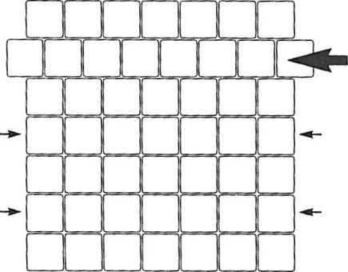
Από την άκρη του ταμπλό, σπρώχνετε την επιπλέον κάρτα λαβυρίνθου, μέσα στο λαβύρινθο, η οποία θα σπρώξει προς τα έξω μια κάρτα λαβυρίνθου στο αντίθετο άκρο . Τα μέρη του ταμπλό στα οποία μπορεί να προστεθεί η επιπλέον κάρτα, είναι σημειωμένα στο ταμπλό με βέλη. Η κάρτα λαβυρίνθου που θα σπρωχθεί έξω είναι η νέα επιπλέον κάρτα λαβυρίνθου που θα χρησιμοποιηθεί από τον επόμενο παίχτη για τη μετακίνηση των τοίχων.
Απαγορεύετε ο επόμενος παίκτης να γυρίσει την κάρτα λαβυρίνθου στον ίδιο χώρο που βρισκόταν πριν την σπρώξει έξω ο προηγούμενος παίκτης .

ΣΗΜΕΙΩΣΗ

Οι παίκτες πρέπει να κάνουν μια κίνηση μέσα στο λαβύρινθο κάθε φορά που έρχεται η σειρά τους, ακόμη και αν δεν τη χρειάζονται για να πετύχουν το στόχο τους, γιατί έτσι δημιουργούν εμπόδια στους αντιπάλους.

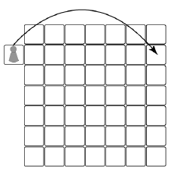
Αν ένα πιόνι του παίκτη ή ένα πιόνι από έναν άλλο παίκτη σπρώχτηκε από το ταμπλό κατά τη μετακίνηση της κάρτας λαβυρίνθου, αυτό το πιόνι πρέπει να τοποθετηθεί στην κάρτα λαβυρίνθου που έχει βγει στην άλλη πλευρά.
Αυτή η μετακίνηση δεν μετράει σαν κίνηση του παίκτη.
ΜΕΤΑΚΙΝΗΣΤΕ ΤΟ ΠΙΟΝΙ ΣΑΣ
Μετά την μετακίνηση του λαβυρίνθου, μετακινείτε το πιόνι σας όσο θέλετε στο μονοπάτι που έχει ανοίξει . Περισσότερα από ένα πιόνια μπορούν να βρίσκονται στο ίδιο τετράγωνο.

Εάν δεν μπορείτε να φτάσετε στο στόχο σας κατευθείαν, επιλέγετε την καλύτερη δυνατή θέση για την επόμενη φορά που θα είναι η σειρά σας.

Ωστόσο, δεν είναι υποχρεωτικό να μετακινήσετε το πιόνι σας , μπορείτε να μείνετε στην θέση σας, αν θέλετε.

Αφού φτάσετε σ το στόχο σας, γυρίζετε την κάρτα θησαυρού και την αφήνετε ανοιχτή δίπλα στη στοίβα με τις υπόλοιπες κάρτες θησαυρού σας. Τώρα παίζει ο επόμενος παίκτης.
ΤΕΛΟΣ ΤΟΥ ΠΑΙΧΝΙΔΙΟΥ
Ο πρώτος παίκτης που θα γυρίσει όλες τις κάρτες θησαυρού του και θα επιστρέψει στο κομμάτι από όπου ξεκίνησε, είναι ο νικητής.

